流量控制阀工作原理及其特点
流量控制阀是在一定压力差下，依靠改变节流口液阻的大小来控制节流口的流量，从而调节执行元件（液压缸或液压马达）运动速度的阀类。主要包括节流阀、调速阀、溢流节流阀和分流集流阀等。安装形式为水平安装。
流量控制阀的产品特点：
流量控制阀又称400X流量控制阀,是一种采用高精度先导方式控制流量的多功能阀门。适用于配水管需控制流量和压力的管路中，保持预定流量不变，将过大流量限制在一个预定值，并将上游高压适当减低，即使主阀上游的压力发生变化，也不会影响主阀下游的流量。
流量控制阀的选型：可根据管道等径选用。可根据最大流量和阀门的流量范围选用。
流量控制阀的工作原理：
数显流量控制阀其结构是由自动阀芯，手动阀芯及显示器部分组成。显示部分则由流量阀机芯、传感器发讯器、电子计算器显示器部分组成。
它的工作是及其复杂的。被测水流经阀门，水流冲击流量机芯内的叶轮，叶轮旋转与传感发讯器感应，使传感器发出与流量成正比的电讯号，流量电讯号通过导线送入电子计算器，经过计算器计算、微处理器处理后，其流量值显示出来。
手动阀芯是用来调节流量的，根据显示值来设定所需的流量值。自动阀芯是用来维持流量恒定的，即在管网压力变化时，自动阀芯就会在压力的作用下自动开大火关小阀口来维持设定流量数值不变。

真空阀门
目录
一、真空充气阀类
1、DDC-JQ系列电磁真空带充气阀
2、DDC-JQ-B系列电磁真空带充气阀
3、DYC-Q系列低真空电磁压差充气阀
4、GYC-JQ系列高真空电磁压差式充气阀
5、GQC系列电磁高真空充气阀
6、GDC-Q5型、GDC-5型电磁真空阀
二、真空挡板阀类
1、GDC-J型系列电磁高真空挡板阀
2、GDQ型系列气动高真空挡板阀
3、GD-J型系列高真空挡板阀
4、GDQ-J(b)型系列电、气动高真空挡板阀(带波纹管密封)
5、GDQ-J(b)-A型系列气动高真空挡板阀(带波纹管密封)
6、GD-J(b) 型系列手动高真空挡板阀(带波纹管密封)

DDC-JQ系列电磁真空带充气阀
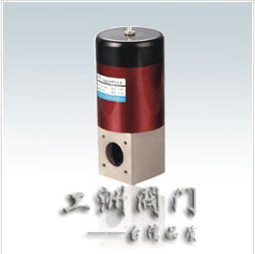

DDC-JQ型系列电磁真空带充气阀是安装在机械式真空泵上的专用阀门。阀门与泵接在同一电源上，泵的开启与停止直接控制了阀的开启与关闭。当泵停止工作或电源突然中断时，阀能自动将真空系统封闭，并将大气通过泵的进气口充入泵腔，避免泵油返流污染真空系统。
适用的工作介质为空气及非腐蚀性气体。
注:快卸及活套法兰连接方式请参阅DDC-JQ-B系列电磁真空带充气阀(内有DN100规格).
主要技术性能
适用范围(Pa) | 105～1x10-2
阀门漏率(Pa.L/S) | ＜6.7x10-4
适用温度(℃) | -25～+50
线圈温升(℃) | ≤65
开闭时间(S) | ≤3
电源电压(V/Hz) | 220±10%/50
法兰标准 | JB919


连接及外形尺寸
型号 | 通径(DN) | ΦW | ΦB | H | h | bxb | n-d | 匹配机械泵型号
DDC-JQ16A | 16 | 68 | 42 | 176 | 28 | 48x48 | 4-M5 | 2XZ-0.5/1
DDC-JQ25A | 25 | 82 | 55 | 199 | 35 | 58x58 | 4-M6 | 2XZ-2/4
DDC-JQ32 | 32 | 92 | 64 | 226 | 40 | 68x68 | 4-M6 | 2XZ-4
DDC-JQ40 | 40 | 110 | 70 | 245 | 44 | 80x80 | 4-M6 | 2XZ-8
DDC-JQ50A | 50 | 125 | 90 | 290 | 56 | 95x95 | 4-M8 | 2X-15
DDC-JQ65 | 65 | 135 | 105 | 320 | 65 | 115x115 | 4-M8 | 2X-30A
DDC-JQ80 | 80 | 165 | 125 | 367 | 75 | 140x140 | 4-M8 | 2X-70A

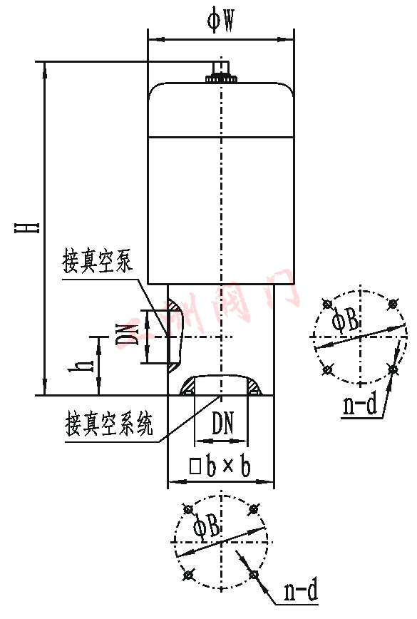

DDC-JQ-B系列电磁真空带充气阀
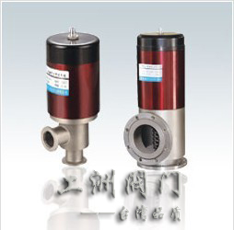

DDC-JQ-B型系列电磁真空带充气阀是安装在机械式真空泵上的专用阀门。阀门与泵接在同一电源上，泵的开启与停止直接控制了阀的开启与关闭。当泵停止工作或电源突然中断时，阀能自动将真空系统封闭，并将大气通过泵的进气口充入泵腔，避免泵油返流污染真空系统。
适用的工作介质为空气及非腐蚀性气体。
主要技术性能
适用范围(Pa) | 105～1x10-2
阀门漏率(Pa.L/S) | ＜6.7x10-4
适用温度(℃) | -25～+50
线圈温升(℃) | ≤65
开闭时间(S) | ≤3
电源电压(V/Hz) | 220±10%/50

连接及外形尺寸
型号 | 通径(DN) | ΦW | ΦD | ΦB | H | A | n-d | 法兰标准
DDC-JQ16B | 16 | 68 | 30 | 17.2 | 191 | 40 | / | GB4982
DDC-JQ25B | 25 | 82 | 40 | 26.2 | 202 | 50 | / | GB4982
DDC-JQ32B | 32 | 92 | 55 | 41.2 | 244 | 50 | / | GB4982
DDC-JQ40B | 40 | 110 | 55 | 41.2 | 275 | 65 | / | GB4982
DDC-JQ50B | 50 | 125 | 110 | 90 | 314 | 80 | 4-Φ9 | GB/T6070
DDC-JQ65B | 65 | 135 | 130 | 110 | 343 | 88 | 4-Φ9 | GB/T6070
DDC-JQ80B | 80 | 135 | 145 | 125 | 387 | 95 | 4-Φ9 | GB/T6070
DDC-JQ100B | 100 | 165 | 165 | 145 | 399 | 108 | 8-Φ9 | GB/T6070

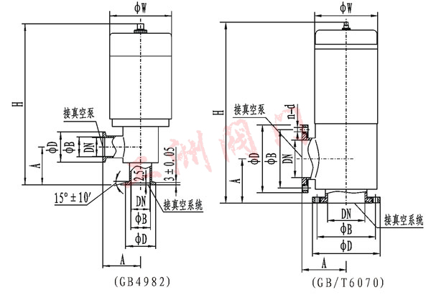

DYC-Q系列低真空电磁压差充气阀
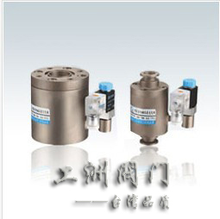

DYC-Q型系列低真空电磁压差充气阀是安装在机械真空泵进气口上一种新型真空阀。其工作原理是机械泵的电源和电磁阀线圈的电源接在同一电路上，当机械真空泵因工作需要突然停电、停止运转时，该阀利用大气压力使阀芯自动关闭，截止和真空系统相连的通道，同时向泵内放大气，防止机械泵油返回真空系统，起到了保护真空系统作用，有利于机械泵再启动。适用的工作介质为空气及非腐蚀性气体。
主要技术性能
适用范围(Pa) | 105～102
阀门漏率(Pa.L/S) | ＜6.5x10-2
介质温度(℃) | -25～+40
开闭时间(S) | ≤3
电源电压(V/Hz) | 220/50
安装方式 | 垂直

(图一)连接及外形尺寸(GB4982)
型号 | 通径(DN) | ΦW | ΦD | ΦB | H | L | 法兰标准
DYC-Q16/KF | 16 | 60 | 30 | 17.2 | 115 | 63 | GB4982
DYC-Q25/KF | 25 | 70 | 40 | 26.2 | 130 | 67 | GB4982
DYC-Q40/KF | 40 | 100 | 55 | 41.2 | 160 | 81 | GB4982
DYC-Q50/KF | 50 | 110 | 75 | 52.2 | 195 | 85 | /

连接及外形尺寸(GB/T6070)
型号 | 通径(DN) | ΦD | ΦB | H | L | n-d | 法兰标准
DYC-Q16 | 16 | 60 | 45 | 75 | 63 | 4-M6 | GB/T6070
DYC-Q20 | 20 | 65 | 50 | 80 | 67 | 4-M6 | GB/T6070
DYC-Q25 | 25 | 70 | 55 | 90 | 67 | 4-M6 | GB/T6070
DYC-Q32 | 32 | 90 | 70 | 100 | 75 | 4-M8 | GB/T6070
DYC-Q40 | 40 | 100 | 80 | 110 | 81 | 4-M8 | GB/T6070
DYC-Q50 | 50 | 110 | 90 | 123 | 85 | 4-M8 | GB/T6070
DYC-Q65 | 65 | 125 | 105 | 147 | 95 | 4-M8 | GB/T6070
DYC-Q80 | 80 | 145 | 125 | 147 | 102 | 4-M8 | GB/T6070
DYC-Q100 | 100 | 165 | 145 | 140 | 112 | 8-M8 | GB/T6070
DYC-Q125 | 125 | 200 | 175 | 185 | 121 | 8-M10 | GB/T6070
DYC-Q160 | 160 | 225 | 200 | 210 | 138 | 8-M10 | GB/T6070
DYC-Q200 | 200 | 285 | 260 | 240 | 170 | 12-M10 | GB/T6070
DYC-Q250 | 250 | 335 | 310 | 285 | 195 | 12-M10 | GB/T6070
DYC-Q320 | 320 | 425 | 395 | 310 | 241 | 12-M12 | GB/T6070

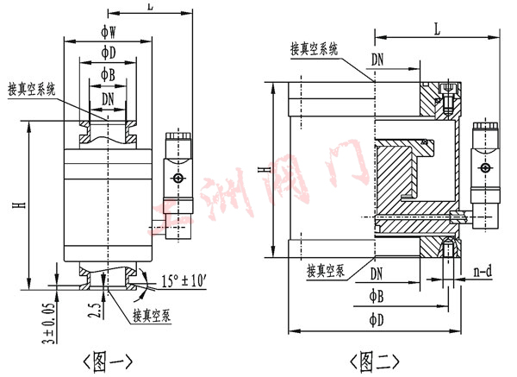

GYC-JQ型系列高真空电磁压差式充气阀
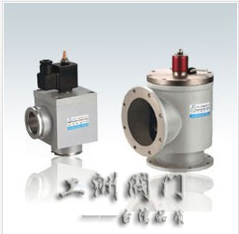

GYC-JQ型系列高真空电磁压差式充气阀，是安装在机械真空泵上的专用阀门。安装于机械真空泵的进气口，并与泵同步开启和关闭。当泵停止工作或电源突然中断时，阀门能依靠大气与真空的压差力使阀板自动关闭，将真空系统封闭，保持其真空度，并将大气通过阀的节流孔充入泵腔内，从而避免泵油逆流污染真空系统
用的工作介质为空气及非腐蚀性气体。
主要技术性能
适用范围(Pa) | 105～1x10-3
阀门漏率(Pa.L/S) | ＜1.0x10-4
电源电压(V/Hz) | 220/50
介质温度(℃) | -25～+50
开闭时间(S) | ≤3
安装方式 | 垂直或水平
法兰标准(V/Hz) | GB4982；JB919

(图一)KF连接及外形尺寸GB4982
型号 | 通径(DN) | ΦD | ΦB | H | A | bxb
GYC-JQ16/KF | 16 | 30 | 17.2 | 153 | 40 | 37x37
GYC-JQ16/KF | 25 | 40 | 26.2 | 155 | 50 | 62x62
GYC-JQ16/KF | 40 | 55 | 41.2 | 178 | 65 | 80x80

(图二)连接及外形尺寸JB919
型号 | 通径(DN) | ΦD | ΦB | H | A | F | n-Φd
DYC-JQ150 | 150 | 220 | 195 | 370 | 153 | 160 | 8-11

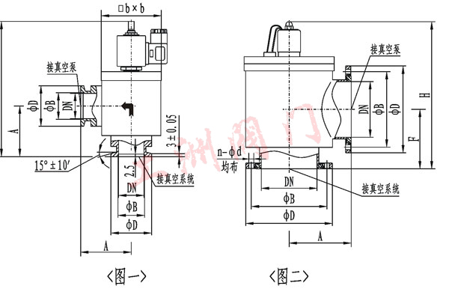

GQC系列电磁高真空充气阀
GQC-1．5 GQC-5型电磁高真空充气阀是以电磁力为动力，当接通电源时，阀门被关闭，使真空系统与大气隔离；切断电源时，阀门处于开启状态，随之大气由外界引入真空系统。GQC-4A型电磁高真空充气阀具有通电开启和通电关闭两种功能，阀内带有空气过滤器，可用作向真空系统充气。
阀门适用的介质为空气及非腐蚀性气体。
主要技术性能
性能参数 | GQC-1.5 | GQC-5 | GQC-5/KF | GQC-4A
适用范围(Pa) | 105～1.3x10-4
阀门漏率(Pa.L/S) | ≤1.3x10-4
法兰标准 | 焊接式连接；GB4982 |  |  | GB4982
标准出厂 | 断电时阀门处于开启状态

连接及外形尺寸
型号 | 通径(DN) | ΦW | ΦD | ? | H | h | 电气参数
 |  |  |  |  |  |  | 电源 | 功率
GQC-1.5 | 1.5 | 52 | 7 | ?  ? | 112 | 66 | DC36V | 3.3W
GQC-5 | 5 | 60 | 10 | ?  ? | 136 | 90 | DC36V | 6.5W
GQC-5/KF | 5 | 60 | 30 | ?  ? | 119 | 90 | DC36V | 6.5W
GQC-4A | 4 | 尺寸如图所示 |  |  |  |  | DC36V  ?AC220V | 3.6W

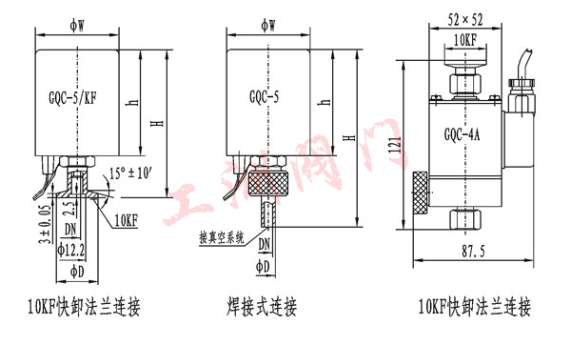
GDC-Q5型、GDC-5型电磁真空阀
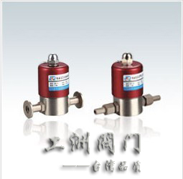

GDC-Q5型电磁高真空带充气阀连接在高低真空系统上，该阀通电阀板打开，同时封闭充气口，将P、A端管路接通；断电时阀板关闭，切断P、A端管路，保证系统的真空度，同时打开充气口，通过F端向A端充气。
GDC-5型电磁高真空挡板阀连接在高低真空管路上，用来接通或切断真空系统的气流。GDC-Q5型、GDC-5型真空阀适用的工作介质为洁净的空气和非腐蚀性气体。
主要技术性能
型号 | GDC-Q5 | GDC-5
通径（DN） | 5
适合范围（Pa） | 105～6.7x10-4
阀门漏率(Pa.L/S) | ≤1.3x10-4
电源电压（V/Hz） | 220/50
线圈温升（℃） | ≤65
安装位置 | 任意
连接标准 | 1）GB4982；2）焊接式连接

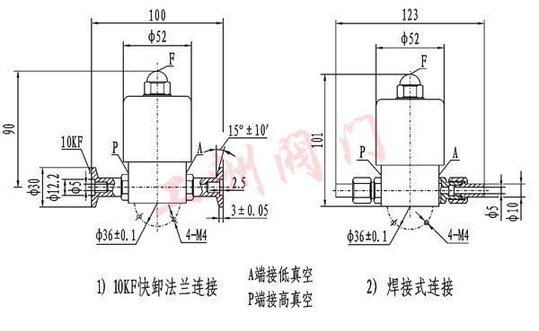

GDC-J型系列电磁高真空挡板阀
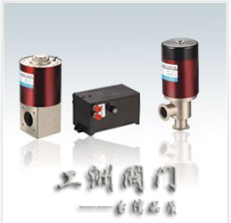

GDC-J型系列电磁高真空挡板阀是靠电磁力和弹簧复位力，用以打开或关闭的阀门，适用于真空系统中用以打开或隔断气流之用。当阀关闭时，允许阀板密封面上侧承受大气压，下侧为真空，在此状态下接通电器控制盒电源后，阀板能正常开启。
适用的工作介质为空气、非腐蚀性及不含颗粒灰尘的气体。
主要技术性能
适用范围(Pa) | 105～6.7x10-4
阀门漏率(Pa.L/S) | ≤6.7x10-4
适用温度（℃） | -25～+40
线圈温升（℃） | ≤65
开闭时间（S） | 3～5
电源电压（V/Hz） | 220±10%/50
安装方式 | 垂直

(图一)(KF)连接及外形尺寸
型号 | 通径(DN) | ΦW | ΦD | ΦB | H | A | 法兰标准
GDC-J16A/KF | 16 | 68 | 30 | 17.2 | 186 | 40 | GB4982
GDC-J25A/KF | 25 | 82 | 40 | 26.2 | 193 | 50 | GB4982
GDC-J40/KF | 40 | 110 | 55 | 41.2 | 270 | 65 | GB4982
GDC-J50A/KF | 50 | 125 | 75 | 52.2 | 307 | 70 | /

(图二)连接及外形尺寸
型号 | 通径(DN) | ΦW | ΦB | H | h | bxb | n-b | 法兰标准
GDC-J16A | 16 | 68 | 42 | 165 | 28 | 48x48 | 4-M5 | JB919
GDC-J25A | 25 | 82 | 55 | 190 | 35 | 58x58 | 4-M6 | JB919
GDC-J32 | 32 | 92 | 64 | 217 | 40 | 68x68 | 4-M6 | JB919
GDC-J40 | 40 | 110 | 70 | 240 | 44 | 80x80 | 4-M6 | JB919
GDC-J50A | 50 | 125 | 90 | 285 | 56 | 95x95 | 4-M8 | JB919
GDC-J65 | 65 | 135 | 105 | 315 | 65 | 115x115 | 4-M8 | JB919
GDC-J80 | 80 | 165 | 125 | 358 | 75 | 140x140 | 4-M8 | JB919

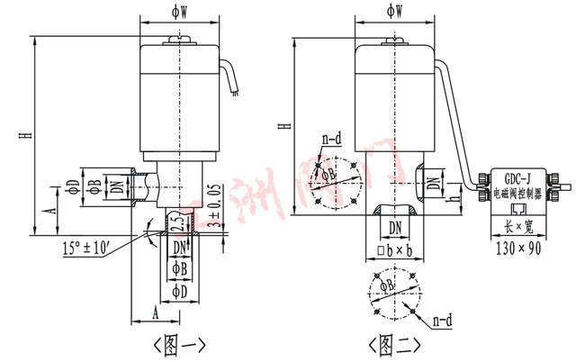

GDQ型系列气动高真空挡板阀
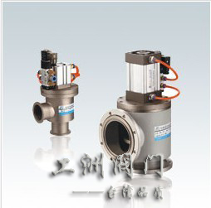

GDQ型系列气动高真空挡板阀(又称角阀)是用压缩空气为动力，通过电磁换向阀改变气路方向，推动气缸活塞上下运动，带动阀杆上下运动，使阀板开启或关闭，从而达到在真空系统中接通或切断气流的目的。GDQ-J型为角通型式，GDQ-S型为带预抽口的三通型式。适用的工作介质为空气及非腐蚀性气体。
主要技术性能
适用范围(Pa) | 105～1.3x10-4
阀门漏率(Pa.L/S) | ≤1.3x10-6
介质温度（℃） | -25～+80(密封材料为丁腈橡胶)  -30～+150(密封材料为氟橡胶)
气源压力(MPa) | 0.4～0.8
安装位置 | DN＜300任意,DN≥300垂直
电源电压 | 标准出厂：AC220V/50Hz  特殊指定：AC110V；DC24V；DC12V等
信号反馈 | 标准出厂：不带反馈信号  特殊指定：磁性开关DC/AC5～240V

(图一)(KF)连接及外形尺寸
型号 | 通径(DN) | ΦD | ΦB | H | A | 法兰标准
GDQ-J10/KF | 10 | 30 | 12.2 | 180 | 30 | GB4982
GDQ-J16/KF | 16 | 30 | 17.2 | 180 | 40 | GB4982
GDQ-J25/KF | 25 | 40 | 26.2 | 200 | 50 | GB4982
GDQ-J40/KF | 40 | 55 | 41.2 | 210 | 65 | GB4982
GDQ-J50/KF | 50 | 75 | 52.2 | 276 | 70 | /

((图二)活套法兰连接及外形尺寸
型号 | 通径(DN) | ΦD | ΦB | H | A | n-ΦC | DNy(预抽口) | n-Mb | 法兰标准
GDQ-J50 | 50 | 110 | 90 | 276 | 70 | 4-Φ9 | / | / | GB/T6070
GDQ-J63 | 63 | 130 | 110 | 283 | 88
GDQ-J80 | 80 | 145 | 125 | 314 | 88 | 8-Φ9 | / | / | GB/T6070
GDQ-J100 | 100 | 165 | 145 | 338 | 108
GDQ-J125 | 125 | 200 | 175 | 424 | 128 | 8-Φ11 | / | / | GB/T6070
GDQ-J(S)150 | 150 | 220 | 195 | 482 | 138 | 8-Φ11 | DN40(GB4982) | / | JB919
GDQ-J(S)160 | 160 | 225 | 200 | 482 | 138 | 8-Φ11 | DN40(GB4982) | / | GB/T6070
GDQ-J(S)200 | 200 | 285 | 260 | 620 | 200 | 12-Φ11 | DN50(GB/T6070) | / | GB/T6070
GDQ-J(S)250 | 250 | 335 | 310 | 655 | 208 | 12-Φ11 | DN63(GB/T6070) | / | GB/T6070
GDQ-J(S)300 | 300 | 380 | 350 | 783 | 250 | 8-Φ14 | DN80(GB/T6070) | / | JB919
GDQ-J(S)320 | 320 | 425 | 395 | 789 | 250 | 12-Φ14 | DN80(GB/T6070) | / | GB/T6070
GDQ-J(S)400 | 400 | 510 | 480 | 1210 | 330 | 16-Φ14 | DN100(GB/T6070) | 16-M12 | GB/T6070
GDQ-J(S)400 | 400 | 500 | 465 | 1210 | 330 | 16-Φ14 | DN100(GB/T6070) | 8-M16 | JB919
GDQ-J(S)500 | 500 | 610 | 580 | 1270 | 360 | 16-Φ14 | DN125(GB/T6070) | 16-M10 | GB/T6070
GDQ-J(S)600 | 600 | 710 | 670 | 1562 | 450 | 12-Φ21 | DN160(GB/T6070) | 12-M18 | JB919
GDQ-J(S)630 | 630 | 750 | 720 | 1562 | 450 | 20-Φ14 | DN160(GB/T6070) | 20-M10 | GB/T6070
GDQ-J(S)800 | 800 | 920 | 890 | 1900 | 520 | 24-Φ14 | DN200(GB/T6070) | 24-M10 | GB/T6070

注：其中DN400以上底部采用死法兰n-Mb。
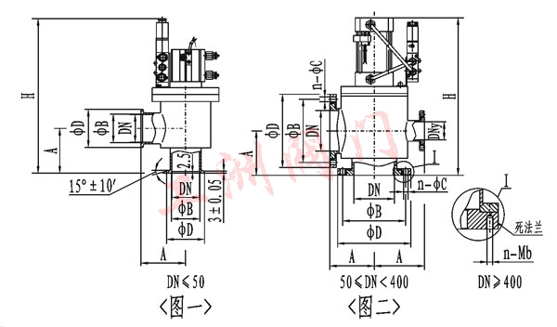

GD-J型系列高真空挡板阀
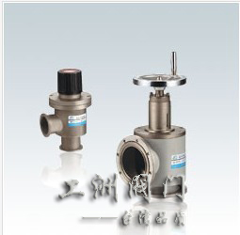

GD-J型系列高真空挡板阀(又称角阀)是用于真空系统中用来切断或接通气流之用。传动部件采用螺杆传动升降阀板，动作轻巧、工作可靠。GD-J为角通型式,GD-S为带预抽口的三通型式。
适用的介质为空气及非腐蚀性气体。
主要技术性能
适用范围(Pa) | 2x105～1.3x10-4
阀门漏率(Pa.L/S) | ≤1.3x10-6
介质温度（℃） | -25～+80(密封材料为丁腈橡胶)  -30～+150(密封材料为氟橡胶)
安装位置 | 任意

(图一)(KF)连接及外形尺寸
型号 | 通径(DN) | ΦD | ΦB | H | A | ? | ΦW | 法兰标准
GD-J10/KF | 10 | 30 | 12.2 | 122 | 30 | ? | 36 | GB4982
GD-J16/KF | 16 | 30 | 17.2 | 132 | 40 | ? | 36 | GB4982
GD-J25/KF | 25 | 40 | 26.2 | 158 | 50 | ? | 50 | GB4982
GD-J40/KF | 40 | 55 | 41.2 | 180 | 65 | ? | 56 | GB4982
GD-J50/KF | 50 | 75 | 52.2 | 278 | 70 | ? | 100 | /

(图二)活套法兰连接及外形尺寸
型号 | 通径(DN) | ΦD | ΦB | H | A | ΦW | n-ΦC | DNy(预抽口) | 法兰标准
GD-J50 | 50 | 110 | 90 | 278 | 70 | 100 | 4-Φ9 | / | GB/T6070
GD-J63 | 63 | 130 | 110 | 390 | 88 | 160 | 4-Φ9 | / | GB/T6070
GD-J80 | 80 | 145 | 125 | 432 | 88 | 160 | 8-Φ9 | / | GB/T6070
GD-J100 | 100 | 165 | 145 | 460 | 108
GD-J(S)150 | 150 | 220 | 195 | 636 | 138 | 200 | 8-Φ11 | DN40(GB4982) | JB919
GD-J(S)160 | 160 | 225 | 200 | 636 | 138 | 200 | 8-Φ11 | ? | GB/T6070
GD-J(S)200 | 200 | 285 | 260 | 788 | 200 | 200 | 12-Φ11 | DN50(GB/T6070) | GB/T6070
GD-J(S)250 | 250 | 335 | 310 | 820 | 208 | 250 | 12-Φ11 | DN63(GB/T6070) | GB/T6070
GD-J(S)300 | 300 | 380 | 350 | 980 | 250 | 250 | 8-Φ14 | DN80(GB/T6070) | JB919

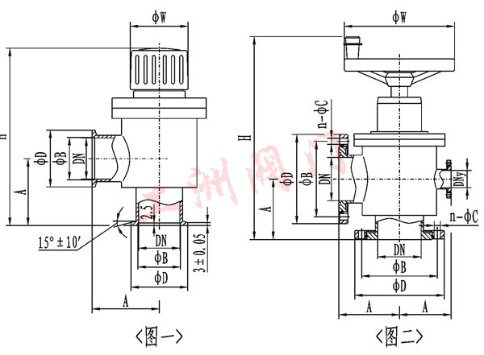

GDQ-J(b)型系列电、气动高真空挡板阀(带波纹管密封)
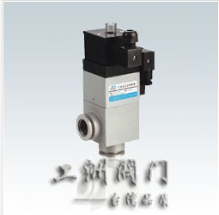

GDQ-J(b)型系列电、气动高真空挡板阀(又称角阀)采用波纹管密封,以电信号作为阀门开关信号，依靠压缩空气作为阀板启闭动力，在失去电源或压缩空气时，阀门将依靠弹簧自动关闭阀门，作为高真空管路中的启闭机构，本阀具有工作平稳、密封可靠、寿命长等一系列优点，是真空设备的自动化首选阀门之一。
阀门适用介质为空气及非腐蚀性气体
主要技术性能
适用范围(Pa) | 1x105～1.3x10-6
阀门漏率(Pa.L/S) | ≤1.3x10-7
适用温度（℃） | -25～+40
气源压力（MPa） | 0.4～0.6
法兰标准 | GB4982
安装位置 | 任意
电源电压 | 标准出厂：AC220V/50Hz  特殊指定：AC110V；DC24V；DC12V等
信号反馈 | 标准出厂：不带反馈信号  特殊指定：微动开关

连接及外形尺寸
型号 | 通径(DN) | ΦD | ΦB | W | H | h | A | bxb
GDQ-J10(b)/KF | 10 | 30 | 12.2 | 76 | 170 | 146 | 40 | 36x36
GDQ-J16(b)/KF | 16 | 30 | 17.2 | 76 | 170 | 146 | 40 | 36x36
GDQ-J25(b)/KF | 25 | 40 | 26.2 | 95 | 200 | 165 | 50 | 61x61
GDQ-J40(b)/KF | 40 | 55 | 41.2 | 112 | 232 | 186 | 65 | 80x80

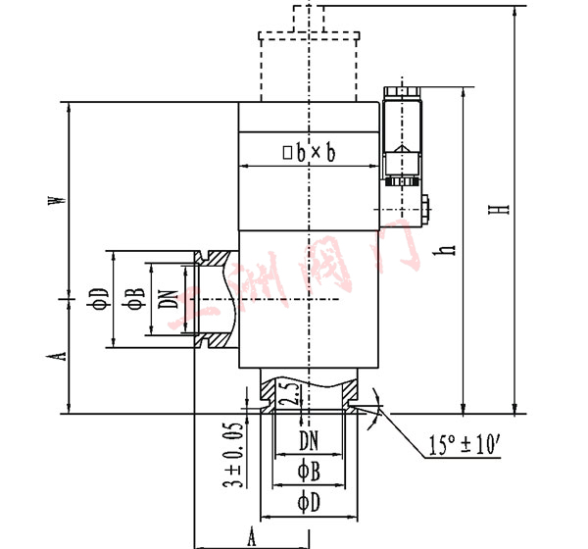

GDQ-J(b)-A型系列气动高真空挡板阀(带波纹管密封)
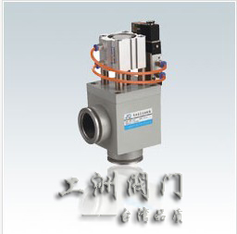

GDQ-J(b)-A型系列气动高真空挡板阀(又称角阀)采用波纹管密封。该阀以压缩空气为动力，通过电磁换向阀改变气路方向，推动气缸活塞上下运动，带动阀杆上下运动，使阀板开启或关闭，从而达到在真空系统中接通或切断气流的目的。本阀具有工作平稳、密封可靠、寿命长等一系列优点，是真空设备的自动化首选阀门之一。
阀门适用介质为空气及非腐蚀性气体。
主要技术性能
适用范围(Pa) | 2x105～1.3x10-6
阀门漏率(Pa.L/S) | ≤1.3x10-7
适用温度（℃） | -25～+40
气源压力（MPa） | 0.4～0.6
法兰标准 | GB4982
安装位置 | 任意
电源电压 | 标准出厂：AC220V/50Hz  特殊指定：AC110V；DC24V；DC12V等
信号反馈 | 标准出厂：不带反馈信号  特殊指定：微动开关DC/AC5～240V

连接及外形尺寸
型号 | 通径(DN) | ΦD | ΦB | H | A | L | bxb
GDQ-J10(b)A | 10 | 30 | 12.2 | 139 | 40 | 40 | 40x40
GDQ-J16(b)A | 16 | 30 | 17.2 | 139 | 40 | 40 | 40x40
GDQ-J25(b)A | 25 | 40 | 26.2 | 161 | 50 | 51 | 62x62
GDQ-J40(b)A | 40 | 55 | 41.2 | 191 | 65 | 60 | 80x80

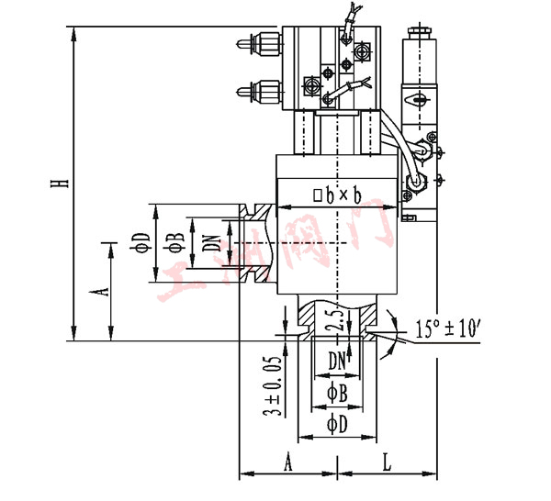

GD-J(b) 型系列手动高真空挡板阀 (带波纹管密封)
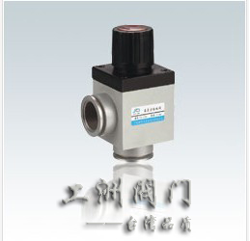

GD-J(b) 型系列手动高真空挡板阀(又称角阀)是真空系统中的重要元件之一，该阀传动部件采用螺纹结构，依靠人手旋转手轮、启闭阀板。
适用的介质为空气及非腐蚀性气体。
主要技术性能
适用范围(Pa) | 2x105～1.3x10-6
阀门漏率(Pa.L/S) | ≤1.3x10-7
适用温度（℃） | -25～+40
法兰标准 | GB4982
安装位置 | 任意

连接及外形尺寸
型号 | 通径(DN) | ΦD | ΦB | ΦW | H | A | bxb
GD-J10(b)/KF | 10 | 30 | 12.2 | 36 | 116 | 40 | 37x37
GD-J16(b)/KF | 16 | 30 | 17.2 | 36 | 116 | 40 | 37x37
GD-J25(b)/KF | 25 | 40 | 26.2 | 50 | 144 | 50 | 61x61
GD-J40(b)/KF | 40 | 55 | 41.2 | 56 | 174 | 65 | 81x81



